Město Miroslav

Zastupitelstvo města Miroslavi

Obecně závazná vyhláška města Miroslavi

č. 3/2015, kterou se vydává požární řád obce

Zastupitelstvo města Miroslavi se na svém zasedání konaném dne 30.3.2015 usnesením č. 11.3 usneslo vydat na základě S 29 odst. 1 písm. o) bod 1 zákona č. 133/1985 Sb., o požární ochraně, ve znění pozdějších předpisů (dále jen „zákon o požární ochraně”), a v souladu s S 10 písm. d) a S 84 odst. 2 písm. h) zákona č. 128/2000 Sb., o obcích (obecní zřízení), ve znění pozdějších předpisů, tuto obecně závaznou vyhlášku (dále jen „vyhláška”):

Úvodní ustanovení

Tato vyhláška upravuje organizaci a zásady zabezpečení požární ochrany ve městě.

Vymezení činnosti osob pověřených zabezpečováním požární ochrany ve městě

1. Ochrana životů, zdraví a majetku občanů před požáry, živelními pohromami a jinými mimořádnými událostmi na území města Miroslavi (dále jen „město”) je zajištěna jednotkou sboru dobrovolných hasičů města (dále jen „JSDH města”) podle čl. 5 této vyhlášky a dále jednotkami požární ochrany uvedenými v příloze č. 1 této vyhlášky.”
2. K zabezpečení úkolů na úseku požární ochrany město v samostatné působnosti pověřilo 2. místostarostu, který vykonává monitoring úrovně požární ochrany ve městě, o níž předkládá zprávu starostovi minimálně jednou za půl roku.
3. K zabezpečení úkolů na úseku požární ochrany byly na základě usnesení zastupitelstva města dále pověřeny tyto orgány města:
   1. zastupitelstvo města - projednáním stavu požární ochrany ve městě minimálně 1 x za 6 měsíců a vždy po závažné mimořádné události mající vztah k požární ochraně ve městě,
   2. starosta za asistence technika požární ochrany - prováděním pravidelných kontrol dodržování předpisů požární ochrany města, a to minimálně 1 x za 6 měsíců.

Podmínky požární bezpečnosti při činnostech a v objektech se zvýšeným nebezpečím vzniku požáru se zřetelem na místní situaci

1. Za činnosti, při kterých hrozí zvýšené nebezpečí vzniku požáru, se podle místních podmínek považuje konání veřejnosti přístupných kulturních a sportovních akcí na veřejných prostranstvích, při nichž dochází k manipulaci s otevřeným ohněm a na něž se nevztahují povinnosti uvedené v S 6 zákona o požární ochraně ani v právním předpisu krajel či obce[1] vydanému k zabezpečení požární ochrany při akcích, kterých se zúčastňuje větší počet osob.

Pořadatel akce je povinen konání akce nahlásit min. 2 pracovní dny před jejím započetím na Městském úřadě Miroslav a na operační středisko Hasičského záchranného sboru Jihomoravského kraje. Je-li pořadatelem právnická osoba či fyzická osoba podnikající, je její povinností zřídit preventivní požární hlídku [2]

1. Za objekt se zvýšeným nebezpečím vzniku požáru se dle místních podmínek považuje:

 MĚSTSKÁ KNIHOVNA

# DŮM S PEČOVATELSKOU SLUŽBOU

Objekty jsou individuálně řešeny v rámci požární bezpečnosti pravidelnými kontrolami 1 x za 6 měsíců a garantovány dohledem technika požární ochrany.

Dům s pečovatelskou službou má zpracovanou Dokumentaci Zdolávání Požáru, která je schválena HZS Jihomoravského kraje.

V těchto objektech platí zákaz kouření a manipulace s otevřeným ohněm.

Způsob nepřetržitého zabezpečení požární ochrany ve městě

Přijetí ohlášení požáru, živelní pohromy či jiné mimořádné události na území města je zabezpečeno systémem uvedeným v čl. 7.

(2) Ochrana životů, zdraví a majetku občanů před požáry, živelními pohromami a jinými mimořádnými událostmi na území města je zabezpečena jednotkami požární ochrany uvedenými v čl. 5 a v příloze č. 1 vyhlášky

Kategorie jednotky sboru dobrovolných hasičů města, její početní stav a vybavení

1. Město zřídilo JSDH města, jejíž kategorie, početní stav a vybavení jsou uvedeny v příloze č. 2 vyhlášky.
2. Členové JSDH města se při vyhlášení požárního poplachu dostaví ve stanoveném čase do požární zbrojnice na adrese Mlýnská 628/17 v Miroslavi anebo na jiné místo, stanovené velitelem jednotky

S 27 odst. 2 písm. b) bod 5 zákona o požární ochraně

Přehled o zdrojích vody pro hašení požárů a podmínkyjejich trvalé použitelnosti

Vlastník nebo uživatel zdrojů vody pro hašení požárů je povinen tyto udržovat v takovém stavu, aby bylo umožněno použití požární techniky a čerpání vody pro hašení požárů 4.

1. Zdroje vody pro hašení požárů stanoví kraj svým nařízením 5.
2. Nad rámec nařízení kraje město stanovilo zdroje vody pro hašení požárů. Přehled zdrojů vody je uveden v příloze č. 3 vyhlášky. Zdroje vody pro hašení požárů, jakož i čerpací stanoviště pro požární techniku a vhodné směry příjezdu ke zdrojům vody jsou vyznačeny v plánku v příloze č. 3 vyhlášky, který se v jednom vyhotovení předává jednotce požární ochrany uvedené v čl. 5 a jednotce Hasičského záchranného sboru Jihomoravského kraje.
3. Vlastníci nebo uživatelé zdrojů vody, které stanovilo město (čl. 6 odst. 3), jsou povinni oznámit městu:

nejméně 30 dní před plánovaným termínem provádění prací na vodním zdroji, které mohou dočasně omezit jeho využitelnost pro čerpání vody k hašení požárů, a dále předpokládanou dobu těchto prací,

b) neprodleně vznik mimořádné události na vodním zdroji, která by znemožnila jeho využití k čerpání vody pro hašení požárů.

Ohlášení požárů

Požár je možno hlásit na telefonních číslech Hasičského záchranného sboru Jihomoravského kraje „ 150 ” nebo „ 112 ”

Způsob vyhlášení požárního poplachu ve městě

Vyhlášení požárního poplachu v obci se provádí:

* 1. signálem „Všeobecná výstraha”, který je vyhlašován kolísavým tónem sirény po dobu 140 sekund nebo
  2. signálem „POŽÁRNÍ POPLACH”, vyhlašovaným elektronickou sirénou (napodobuje hlas trubky, troubící tón „HO — Ří”, „HO — ŘÍ”) po dobu jedné minuty Ge jednoznačný a nezaměnitelný s jinými signály)
  3. v případě poruchy technických zařízení pro vyhlášení požárního poplachu se požární poplach v obci vyhlašuje obecním rozhlasem, dopravním prostředkem vybaveným audiotechnikou apod.

1. S 7 odst. 1 zákona o požární ochraně
2. nařízení Jihomoravského kraje č. 19/2005 ze dne 26.5.2005

Seznam sil a prostředků jednotek požární ochrany

Seznam sil a prostředků jednotek požární ochrany podle výpisu z požárního poplachového plánu Jihomoravského kraje je uveden v příloze č. 1 vyhlášky.

čl. 10

Zrušovací ustanovení

Touto vyhláškou se ruší obecně závazná vyhláška města Miroslavi č. 3/2004 požární řád města ze dne 20.12.2004.

čl. 11

Účinnost

Tato vyhláška nabývá účinnosti patnáctým dnem po dni jejího vyhlášení

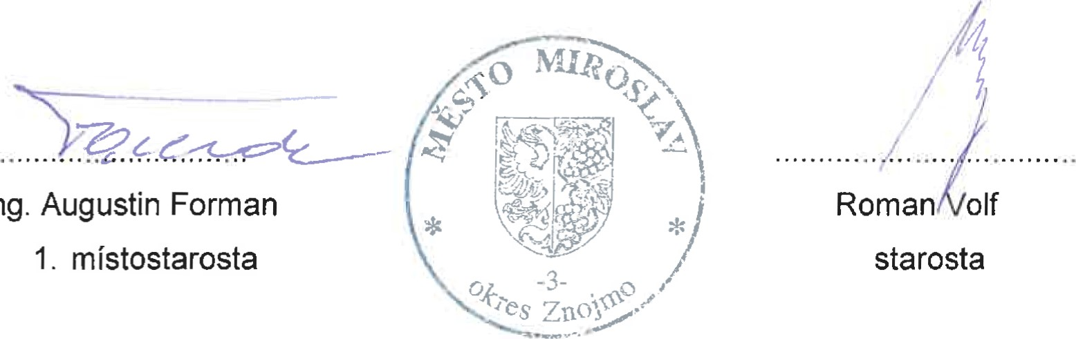

Ing.

Příloha č. 1 k obecně závazné vyhlášce č. 3/2015, kterou se vydává požární řád

Seznam sil a prostředků jednotek požární ochrany z požárního poplachového plánu Jihomoravského kraje

Příloha č. 2 k obecně závazné vyhlášce č. 3/2015, kterou se vydává požární řád

Požární technika a věcné prostředky požární ochrany

Příloha č. 3 k obecně závazné vyhlášce č. 3/2015, kterou se vydává požární řád

1. Přehled zdrojů vody
2. Plánky obce s vyznačením zdrojů vody pro hašení požárů, čerpacích stanovišť a směru příjezdu k nim

Vyvěšeno na úřední desce dne: 2.4.2015



Sejmuto z úřední desky dne: dop.,

Příloha č. 1 k obecně závazné vyhlášce č. 3/2015, kterou se vydává požární řád

Seznam sil a prostředků iednotek požární ochranv z požárního poplachového plánu Jihomoravského kraje

Seznam sil a prostředků jednotek požární ochrany pro první stupeň poplachu obdrží ohlašovny požárů obce a právnické osoby a podnikající fyzické osoby, které zřizují jednotku požární ochrany.

(2) V případě vzniku požáru nebo jiné mimořádné události jsou pro poskytnutí pomoci na území obce určeny podle l. stupně požárního poplachu následující jednotky požární ochrany:

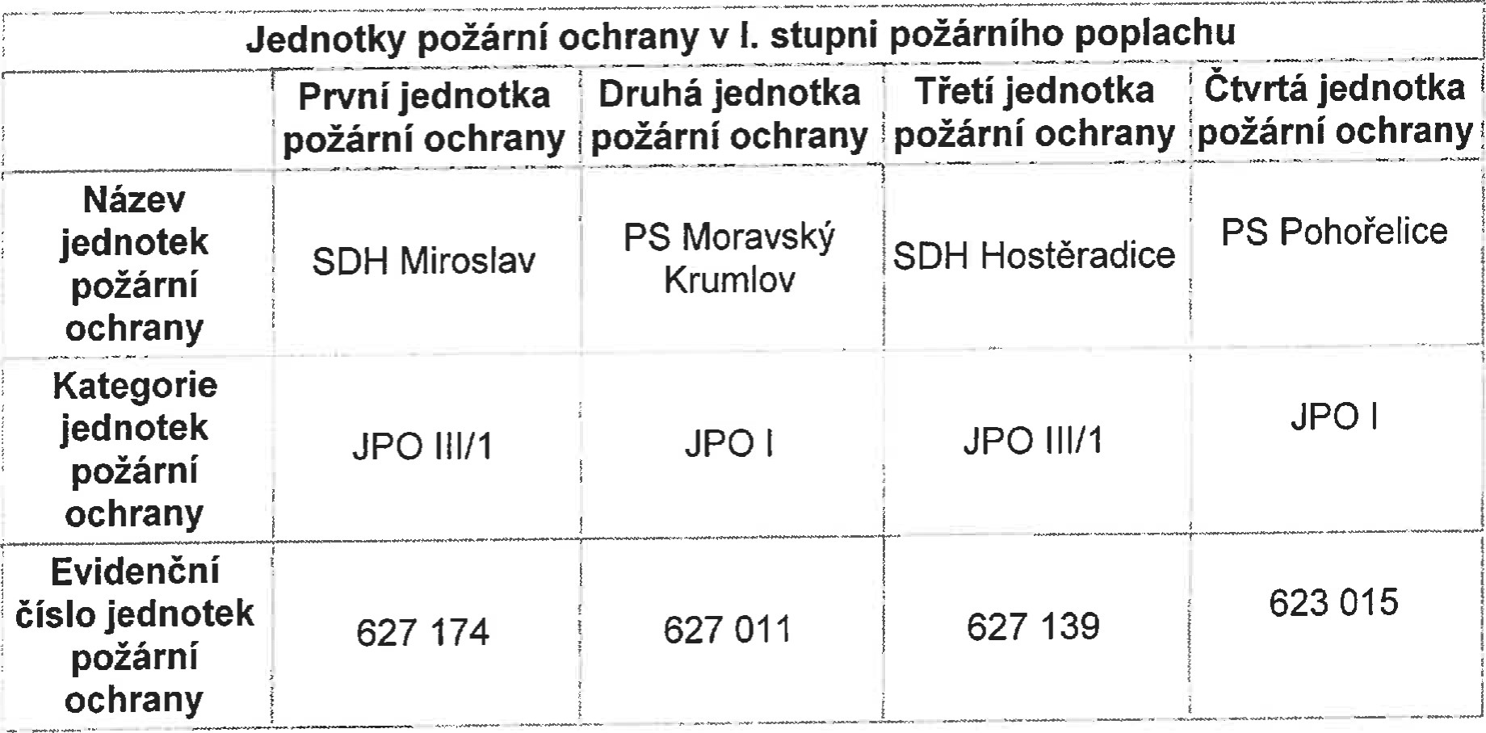

Příloha č. 2 k obecně závazné vyhlášce č. 3/2015, kterou se vydává požární řád

Požární technika a věcné prostředky požární ochrany

Název jednotek Počet požární ochrany Kategorie jednotek Požární technika a věcné prostředky požární ochrany požární ochrany

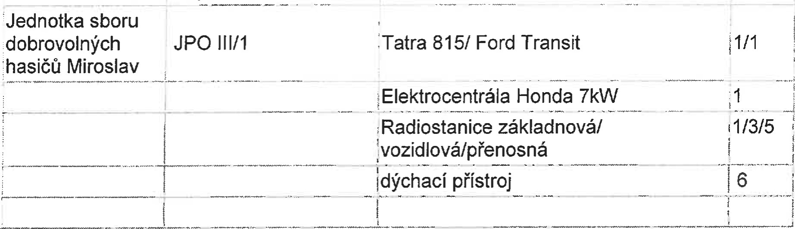

ĽSTĚNi NADZEMNÍCH HYDRANTŮ V MIROSLAVI

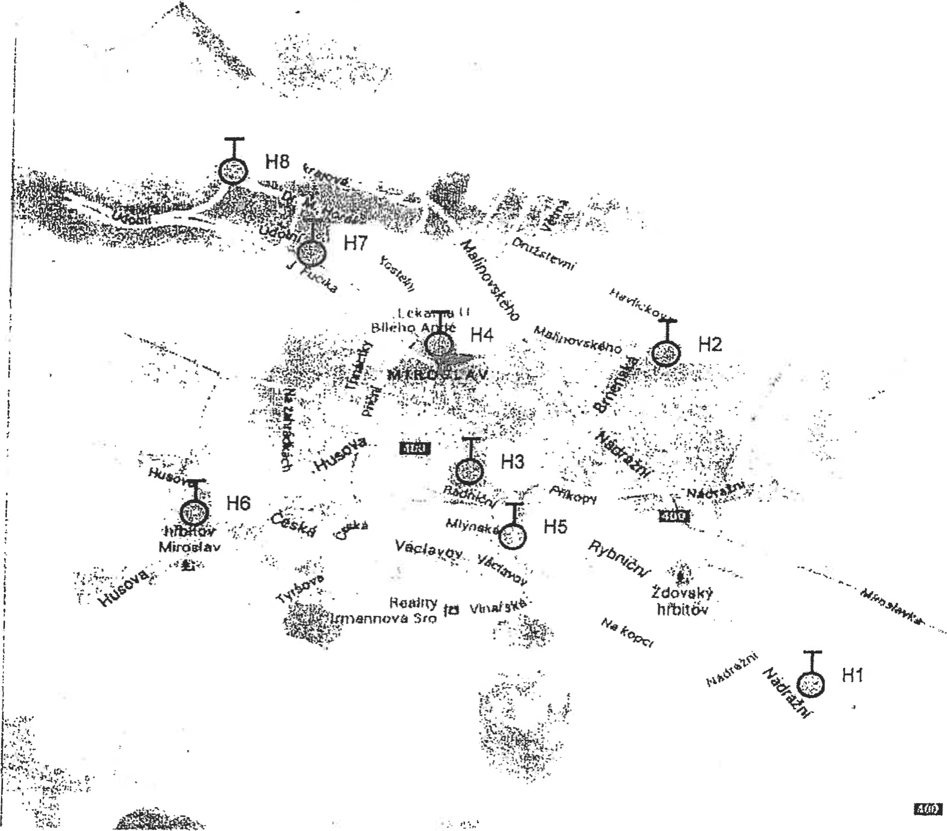

LEGENDA ZNAČEK

Hl až HB jsou nadzemní hydranty DN 80



Příloha č. 3 k obecně závazné vyhlášce č. 3/2015, kterou se vydává požární řád

* 1. Přehled zdrojů vody

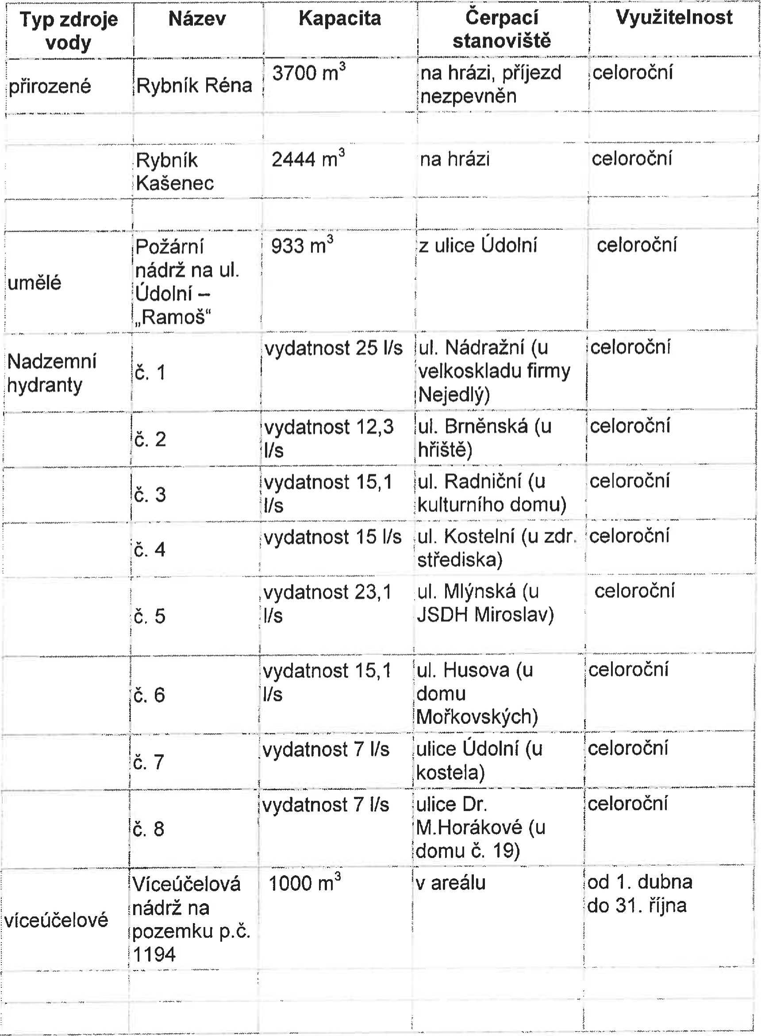

* 1. Plánky města s vyznačením zdrojů vodv pro hašení požárů. čerpacích stanovišť a směru příjezdu k nim
* plánek č. 1 — rybník Réna  plánek č. 2 — rybník Kašenec  plánek č. 3 — požární nádrž na ul. Údolní „Ramoš"  plánek č. 4 — nadzemní hydranty č. 1 až 8  plánek č. 5 — víceúčelová vodní nádrž

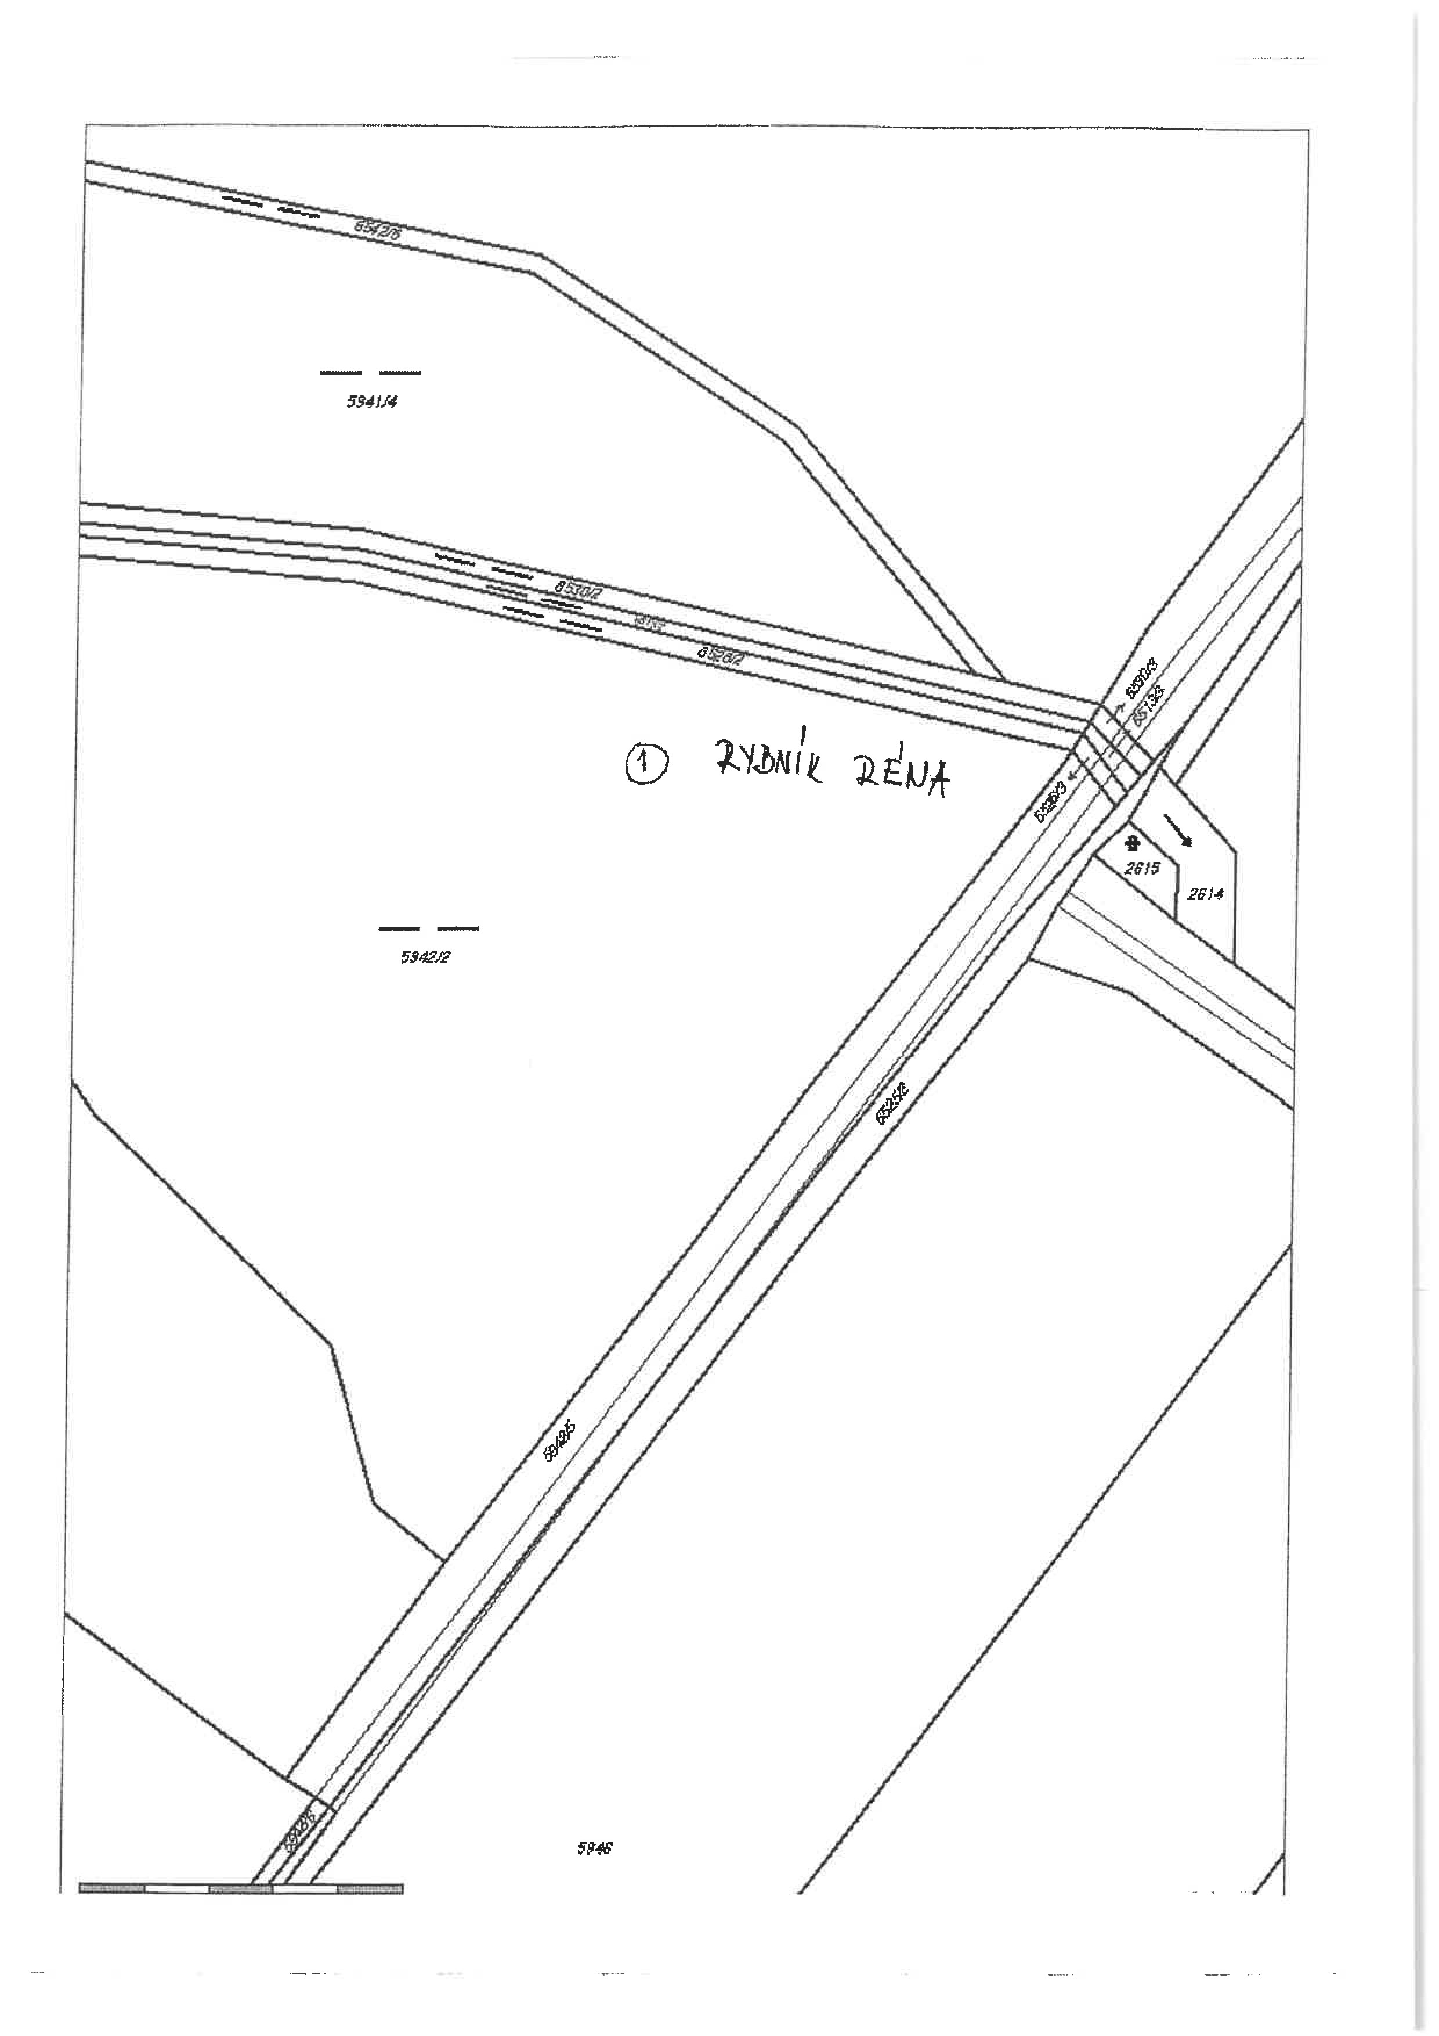

* 1261

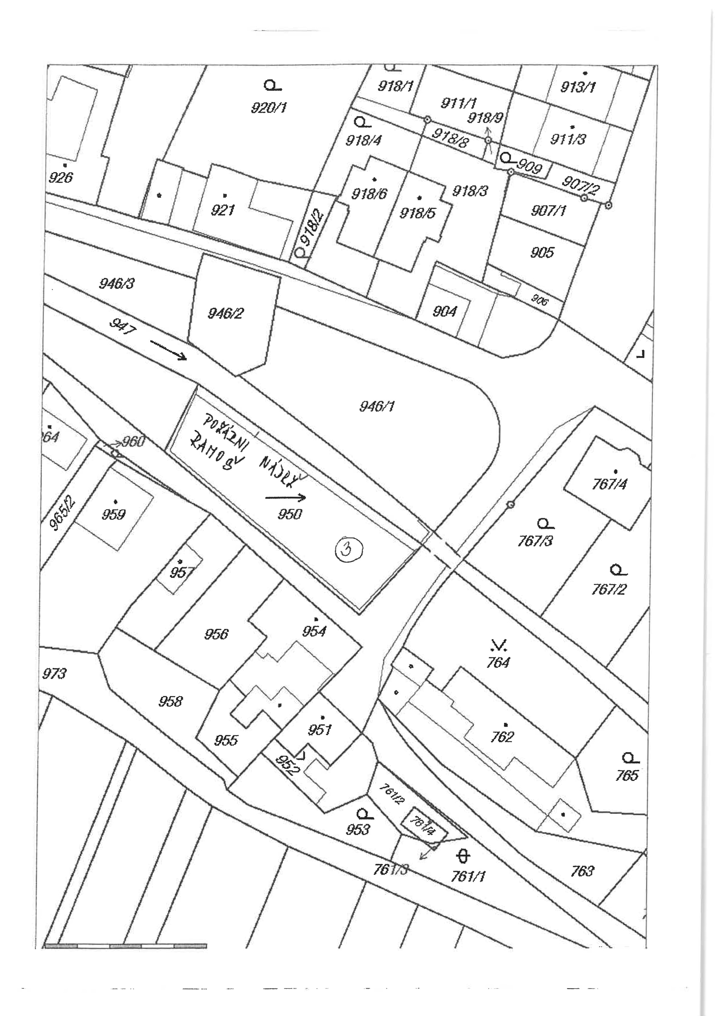

72F29

1. S 29 odst. 1 písm. o) bod 2 zákona o požární ochraně
2. S 13 zákona o požární ochraně